|  |  |  |  |
| --- | --- | --- | --- |
| 第２章 | 大阪市情報システム企画検討ガイドライン | |  |
|  |
| 企画・変更について |  |  |

|  |
| --- |
| １　企画・変更　作業事項 |

1. 情報システムの企画・変更の概要

情報システム導入プロセスの入り口である、業務における情報システム活用に向けた企画立案、及びその企画案の承認までの工程で構成されます。

ここでは、業務分析、事例調査、概算費用調査等の事前調査を行い、現状の問題点や課題、システムの状況等を明確にし、業務要件やシステム要件を明らかにした基本方針書をまとめ、「大阪市情報システム等の整備及び運用に関する規程」第7条に基づく方針協議で最高情報統括責任者の承認を受けます。

1. 情報収集・業務改善検討
   * 1. 目的

システム化を企画する前に、情報収集による企画立案の効率化、現状の業務プロセスの検証、課題の抽出、改善案の策定、効果の明確化といった作業を実施します。また、対象業務のシステム特性や取り扱う情報に応じてシステム構成の方向性を策定し、新たな業務の流れや手続を定め、情報システム導入による効果の拡大を図ります。

* + 1. 実施事項

1. BPR（業務プロセスの見直し）

大阪市システム刷新計画に基づきBPRを行います。検討結果は方針協議時の提出資料「基本方針書」No.５「業務改革（BPR）の検討事由」欄に記載してください。

|  |
| --- |
| **BPRにあたっての重要ポイント**   1. 効率化の検討    * 市民や事業者に対して来庁を求めるなど、必要以上に負担がかかっていないか、処理に時間がかかっていないか    * 他のシステムと情報連携することで、審査や処理の過程を削減できないか    * 似たような業務をまとめることはできないか    * 分散している業務を一つにまとめることができないか    * 確認のための作業が肥大化していないか 2. 必要性の検討    * 申請や紙帳票を削減することができないか    * 紙資料などでデジタル化できるものはないか    * 過剰な要件をシステムに要求していないか 3. システムの検討    * ローコード/ノーコードツールを活用し、システム自体を廃止できないか    * 他の業務システムと共通化できないか 4. データ活用の検討    * 業務の保有データを他業務で活用できないか    * 客観的証拠による施策立案（EBPM）のためにデータを活用できないか 5. 事例の調査    * 他都市でのBPR事例はないか    * 他都市で導入されているクラウドサービスはないか |

（大阪市システム刷新計画より抜粋）

1. システム構成・開発方式の検討、取り扱う情報の整理

大阪市システム刷新計画に基づきシステム構成・開発方式を検討します。検討結果は方針協議時の提出資料「基本方針書」No.７「システム構成」欄、No.８「システム開発」欄に記載してください。

また、システムで取り扱う情報について、個人情報・特定個人情報・要配慮個人情報があるかを含め重要性分類を整理し、方針協議時の提出資料「基本方針書」No.11「取扱い情報」欄に記載してください。

* クラウド・バイ・デフォルトに則り、クラウドサービスの利用を前提に検討する。
* 既存業務の見直しや、システム要件の見直しを行ったうえで、最適なサービスが存在しない場合は、ノーコード・ローコードの利用や、本市が整備する大阪市共通クラウドを活用してシステム構築できるか検討する。
* 基本的にはBPRを行い、市場に存在するサービスやパッケージソフトに業務をあわせる（カスタマイズ無）形で利用することを検討する。（カスタマイズ無で利用することにより、導入期間を短縮でき、比較的安価に利用することが可能となる。）

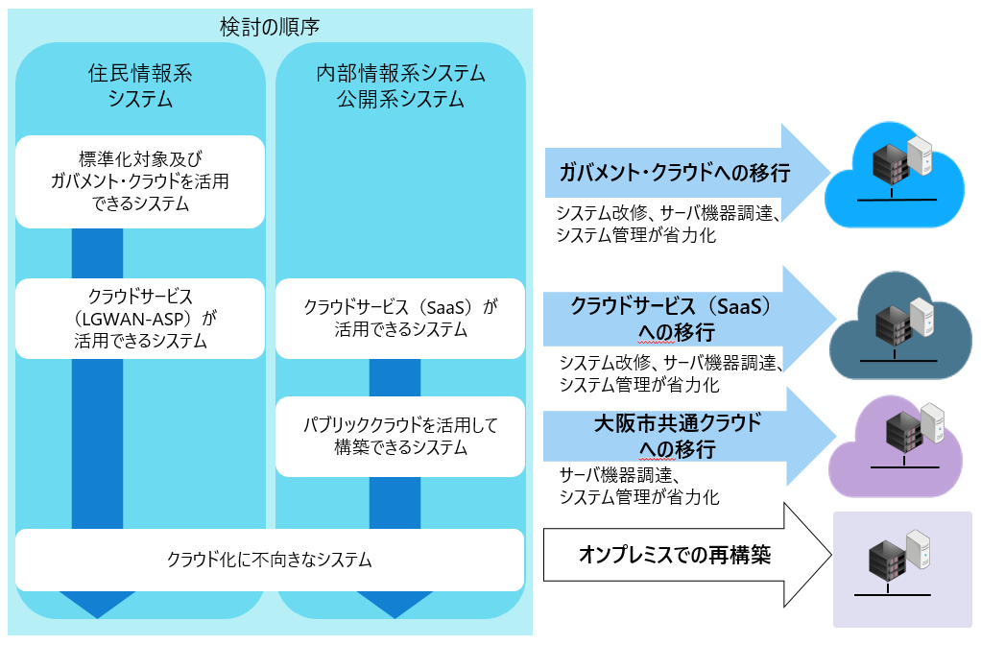

**図　システム刷新における検討の流れ**

（大阪市システム刷新計画抜粋）

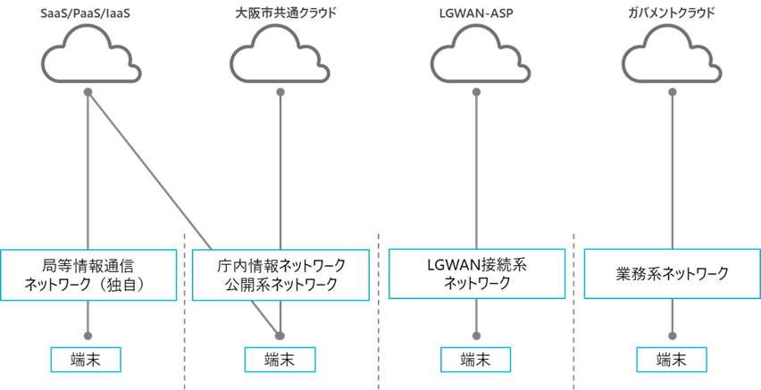

(参考) 本市ネットワーク環境とクラウドサービスのイメージ図



**＜クラウドサービス利用において注意すべき点＞**

クラウドサービスは、低廉な価格で多様なサービスが利用可能となり、第三者認証等を取得しているものであれば一定のセキュリティ水準を確保できるといったメリットがある一方、その契約条件として（民間事業者側が定めた）約款に則ることが義務付けられる場合が多いです。その場合、本市が求める情報セキュリティ対策が、当該クラウドサービスに十分に講じられない可能性があります。

検討の際は、大阪市クラウドサービス利用基準「5クラウドサービスを利用する上での留意事項」に記載されている点に注意してください。

特に、重要性分類Ⅰまたは重要性分類Ⅱを取り扱う場合は、別途選定基準等を定めておりますので、大阪市クラウドサービス利用基準「6クラウドサービスの利用（重要情報資産を取り扱う場合）」を確認してください。



**＜個人情報の取扱について＞**

個人情報を取り扱う場合には、必要最低限の利用範囲を明確にした上で、必要性やその理由を明確にし、個人情報処理にかかる手続を担当部署に相談しながら並行して行う必要があります。

また、特定個人情報を取り扱う場合は、特定個人情報保護評価（ＰＩＡ）の実施等の手続を行う場合もあるため、さらにスケジュールには留意する必要があります。

1. システム構成概要図の作成

検討したシステム構成・開発方式でのシステム構成概要図を作成します。作成したシステム構成概要図は、方針協議時の提出資料「システム構成概要図」として使用します。

* サーバやクライアント端末の設置場所と台数、接続するネットワークの関係等を明記する。
* 再構築等においてシステム構成に変更がある場合は、変更前後がわかるよう作成する。

1. スケジュールの作成

システム導入にかかるスケジュールを作成します。作成したスケジュールは、方針協議時の提出資料「開発・調達スケジュール表」として使用します。

* 移行時期の設定：システムの切替えに必要な期間（移行作業の実施期間や継続した閉庁時間が確保できる等、業務に支障のない時期）を見込んだ上で、移行時期を設定する。
* 必要期間の設定：調達、要件定義・設定（開発）・テスト、トレーニング、移行・切替え期間を踏まえ、必要となる期間を設定する。

1. 概算見積の取得

検討したシステム要件等での概算見積を取得し、方針協議時の提出資料「経費見込み額一覧表」に記載してください。（取得した見積書や積算根拠資料、見積時に提示したシステム要件等とあわせて提出します。）

* 想定される概算費用でよいので、システムの導入事例や調査した情報等をもとに、明らかになったシステム化にかかる費用を記載する。
* 導入・改修等システム化にかかる「一時経費」と電子計算機器費や運用・保守費等にかかる「経常経費」を分けて記載する。

1. システムの導入効果算定

システム化の費用対効果を算定し、方針協議時の提出資料「基本方針書」No.６「システムの導入効果」欄に記載してください。

システム化により期待される効果については、市民への説明責任の観点からも理由を明確化しておく必要があります。

* 「定量的」や「定性的」な効果目標をアウトカム指標（見直し後の状態を客観的に測定できるよう数値化した成果指標）で整理し記載する。
* 費用対効果の試算は次に示す視点に立って検討を進める。なお、効果試算を行う際は、可能な限り定量的効果を設定すること。

|  |  |
| --- | --- |
| 視点 | 説明 |
| 財政効果 | 財政効果は情報システムの導入によって市の財政にどのような効果（経費節減等による歳出抑制・歳入増加等）をもたらすか定量的に測ったものである。財政効果はシステム導入計画の実施可否を判断する上で最も重要な検証項目となる。したがって試算にあたっては、実際に「何をどれだけ削減できたか」「何をどれだけ増やせたか」が重要となるため、歳入増加や歳出抑制に直接影響する効果を定量的に示すとともに金額の積算根拠を必ず明示すること。  例）運用保守経費の削減 機器賃借料の削減紙の使用量削減　　等 |
| 事務改善効果 | 業務面で抱えている課題・問題等に対する改善効果のことである。この効果は、作業時間等で定量的に測れる。ただし、作業の質などの定性効果でしか測れない場合もある。  例）問合せ時の対応時間の短縮 時間外勤務時間の削減 紙台帳の保管スペースの削減　　等 |
| 市民サービスに関する効果 | 情報システムの導入による市民サービスの品質向上や拡大といった、対市民に対する行政効果のことである。この効果は、窓口の待ち時間や電子申請可能業務数等で定量的に測れる。ただし、わかりやすさの向上など定性的効果でしか測れない場合がある。  例）窓口の待ち時間の短縮  オンライン手続きの利用率の向上 相談書類の削減 |

1. 基本方針策定
2. 目的

対象業務（事業）をシステム化する目的を明確にします。

1. 実施事項
2. 情報システムの企画または変更方針の確認

本章（２）情報収集・業務改善の検討結果等をもとに、協議依頼書・基本方針書等を作成します。なお、システム構成ごとに関連する以下のガイドライン等がありますので、それぞれ参照してください。

* SaaS・PaaS・IaaS、ノーコード・ローコード  
  →　「大阪市クラウドサービス関連ガイドライン」、「大阪市クラウドサービス利用基準」
* 大阪市共通クラウド  
  →　「大阪市共通クラウド利用の手引き」
* オンプレミス  
  →　「大阪市情報システム開発ガイドライン」
* スマートフォン向けアプリ  
  →　「大阪市スマートフォン向けアプリ導入ガイドライン」



**＜大阪市情報通信ネットワークを利用する場合＞**

導入する情報システムで大阪市情報通信ネットワークの利用等が必要となる場合は、別途、大阪市情報通信ネットワーク利用にかかる協議（第17条協議）や局等情報通信ネットワークの本市情報通信ネットワークへの接続にかかる協議（第18条協議）を並行して実施します。内容によっては事前調整に時間を要する場合もあるため、スケジュールには十分留意して検討を進める必要があります。

手続の詳細については、「[大阪市情報通信ネットワーク利用の手引き](https://osakacitycommunication.sharepoint.com/sites/bb-site/sec/Lists/NW/DispForm.aspx?ID=4&ContentTypeId=0x0100BBA177CD27BE5C4F8EA64185389D329F00AD95CCF77C318548846E537868E84220)」を参照してください。